MEDIENINFORMATION | April 2021
Translationales Zentrum sitem-insel Bern, CH
Architektonisch übersetzte Mission
Mit „sitem-insel“ entstand in unmittelbarer Nähe zum Inselspital in Bern die Grundlage für ein einzigartiges Kompetenzzentrum, das die „translationale“ Medizin fördern soll. Die notwendige Transparenz, Offenheit und die Möglichkeit zur Kommunikation für den angestrebten „Übersetzungsprozess“ zwischen Forschung und medizinischem Alltag widerspiegeln sich auch in dem heutigen Gebäude an der Freiburgstrasse 3.

Transparenz und Austausch sind Schlüsselbegriffe, wenn es darum geht, Schnittstellen zwischen verschiedenen Disziplinen als Innovationspotential zu nutzen. Speziell wenn Erkenntnisse über vermeintliche Grenzen hinweg verständlich und fruchtbar gemacht, also „übersetzt“ werden sollen. Als gemeinsames Projekt der öffentlichen Hand, der Wissenschaft und der Industrie entstand in Bern daher das erste nationale „Kompetenzzentrum für Translationale Medizin und Unternehmertum“.
Da die Universitäten forschen, aber selbst keine Produkte herstellen wie Medikamente oder Implantate, ist die Kooperation mit der Industrie und allenfalls der Medizintechnik notwendig. Um diesen Prozess zu fördern und Innovationen aus der medizinischen Forschung in klinische Produkte umzusetzen, sollen Forschungsgruppen des Inselspitals Bern hier mit Unternehmen aus der MedTech-, Biotech- und pharmazeutischen Industrie sowie mit Start-ups und anderen Partnern zusammenarbeiten. Im sitem-insel erhalten die verschiedenen Akteure eine räumliche Nähe, die für kurze Wege und effiziente Prozesse sorgen soll.

Innovationskraft und Transparenz
Das ideelle Ziel der Auftraggeberschaft sollte sich auch im neuen Gebäude niederschlagen. Dabei waren angesichts der hochstehenden Forschungstätigkeiten unter anderem eine hohe Funktionalität sowie erhöhte Sicherheitsvorkehrungen gefordert. Die Auswahl der Architekten ging auf einen Projektwettbewerb zurück, aus dem das Konzept des Büros B Architekten aus Bern hervorging. Deren Entwurf schlug einen gläsernen Neubau von 100 Metern Länge vor. Er besteht aus zwei Untergeschossen, einem Erdgeschoss und vier Etagen.
Der zentrale Gedanke der inneren Struktur widmet sich ebenfalls der Kommunikation. Über dem Erdgeschoss erhebt sich auf den vier Obergeschossen eine einheitliche Struktur, die das Forschungszentrum in einen öffentlichen und einen nutzerbezogenen Bereich gliedert. Zwischen diesen beiden Bereichen spannt sich über alle Geschosse hinweg ein durch Atrien gegliedertes Netz von Erschließungs- und Kommunikationszonen, das einen regen Austausch der Benutzer und Besucher ermöglicht.

Leistungsstarkes Energiekonzept
Auf einer Fläche von 4000 Quadratmetern erstrecken sich Labor-, Werkstatt- und Untersuchungsräume für diverse medizinische Institutionen. Hinzu kommen 5000 Quadratmeter Bürofläche, ein Restaurant und eine Einstellhalle. Rund 600 Personen sollen für gewöhnlich im Neubau täglich ein und ausgehen.
Das Herzstück der wissenschaftlichen Forschung im sitem-insel sind zwei Magnetresonanz-Tomografen (MRI) mit einem Magnetfeld von 7 beziehungsweise 3 Tesla, die im Untergeschoss Platz untergebracht sind. Die Energieversorgung erfolgt trotz der hohen Verbraucher zu mindestens 75 Prozent CO2-neutral. Geheizt wird hauptsächlich mit der Abwärme aus Laborprozessen, der Kühlung der beiden Magnetresonanz-Tomografen und der Kälteproduktion. Der restliche Wärmebedarf kommt in Form von Fernwärme aus der nahen Energiezentrale.

Sicherheit für Personal und Forschung
Der Transparenzgedanke des Gebäudes in Verbindung mit erhöhten Sicherheitsanforderungen mündete unter anderem in einer speziellen Doppelhautfassade. Deren Innenhaut besteht aus Aluminium-Isolierglas, während außen eine weitere Glasverkleidung angebracht wurde.
Auch im gesamten Innenbereich wurde auf eine hohe Transparenz Wert gelegt. Glaswände und Türen mit Stahlprofilen tragen hier dazu bei, die Glasflächen möglichst groß zu gestalten und dabei die notwendigen Sicherheitsanforderungen zu gewährleisten. Vom Erdgeschoss bis zum vierten Obergeschoss wurde innen bei Werkstätten und weiteren kleinen Raumeinheiten zahlreich auf die Produkte Economy 60 E30 gesetzt. Im zweiten Untergeschoss kamen zudem CNS Vollblechtüren Economy 60 zum Einsatz. Aus den Jansen-Economy-Profilen lassen sich mit relativ geringem Aufwand Brandschutztüren der Klasse bis EW60 und Festverglasungen bis zur Klasse E90 fertigen. In der Bautiefe 60 zeichnen sich die Profile durch besonders schmale Ansichtsbreiten aus.
Das System ADS 80 FR30 aus Aluminium eignet sich speziell für Tür- und Wandkonstruktionen bei multifunktionalen Brand- und Rauchschutzanwendungen. Es fand in Bern Anwendung in Form von Abschnittstüren und
Gangübergängen.
Die einfache Struktur des Gebäudes mit seinen großzügigen Rastern und einheitlichen Geschosshöhen sowie die hohe Transparenz bietet den Nutzern ein langfristig flexibles Gebäude, das jederzeit auch auf zukünftige Entwicklungen und Innovationen reagieren kann.

BAUTAFEL:

Bauherr: sitem-insel AG, Bern (Public-Private-Partnership)
Architektur: Büro B Architekten AG, Bern
Generalunternehmer: HRS Real Estate AG, Frauenfeld
Metallbauer: Anytech Metallbau AG Huttwil
Produkte: Economy 60 E30, ADS 80 FR30

Text: Nicola Schröder, Conzept-B Zürich
Bildrechte: Jansen AG, Oberriet/CH
Ansprechpartner für die Redaktionen:

Jansen AG
Anita Lösch
Industriestrasse 34
CH-9463 Oberriet SG
Tel.: +41 (0)71 763 99 31
Fax: +41 (0)71 763 91 13
Mail: anita.loesch@jansen.com

BILDÜBERSICHT:

Die redaktionelle Nutzung der Bilddaten ist an den vorliegenden Objektbericht gebunden.

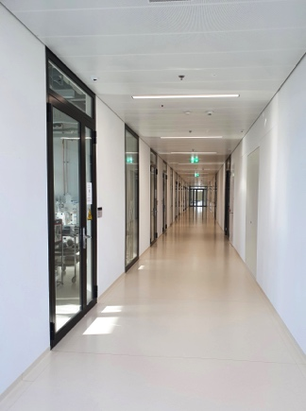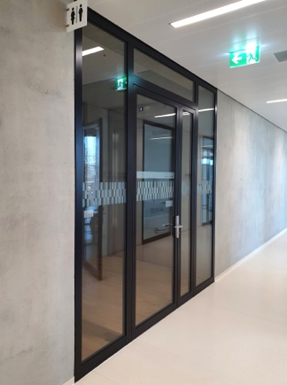

Bild 1 und 2: Vom EG bis zum 4. OG wurde bei Werkstätten und weiteren kleinen Raumeinheiten zahlreich auf das System Economy 60 E30 gesetzt.

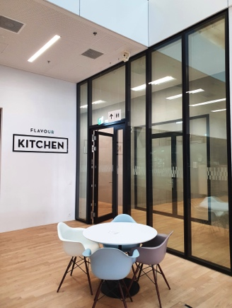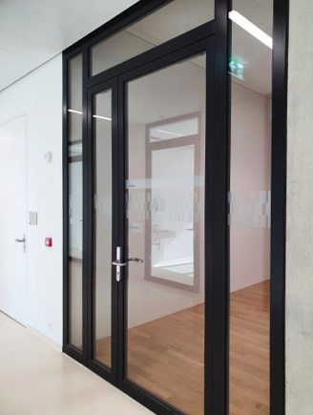

Bild 3: Das System ADS 80 FR30 aus Aluminium eignet sich speziell für Tür- und Wandkonstruktionen bei multifunktionalen Brand- und Rauchschutzanwendungen. Es fand in Anwendung in Form von Abschnittstüren und Gangübergängen.

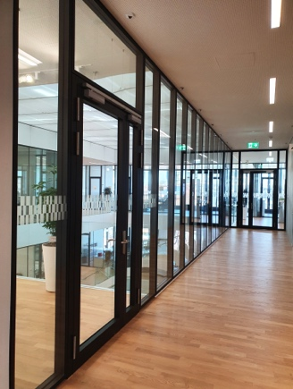

Bild 5: Auch im Innenbereich wurde Transparenz geschaffen mit weitreichenden Glaswänden, darin enthalten sind Elemente des Systems ADS 80 FR 30.

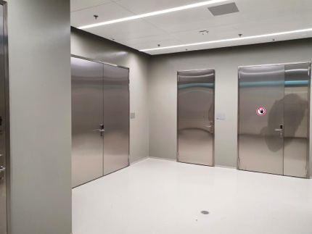

Bild 6: Im 2. UG schirmt das System Economy 60 in Form von CNS Vollblechtüren einzelne Bereiche voneinander ab.

